**11. A feladat az Európai Unióval kapcsolatos.**

**Válaszoljon az ábrák alapján a kérdésekre!**

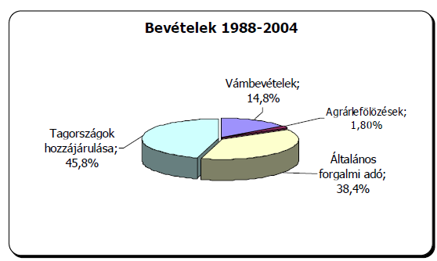

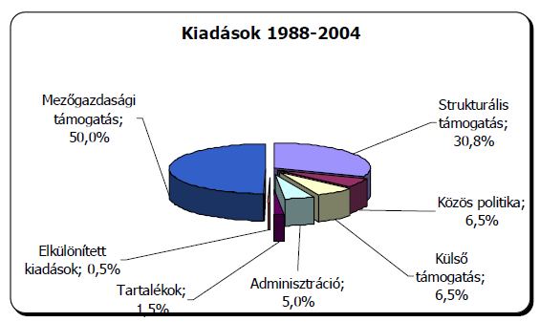

**a) Milyen jellegű bevételekből származik az Európai Unió bevételeinek több mint**

**50%-a? (1 pont)**

**......................................................................................................................................................**

**b) Milyen jellegű országok részesedtek a legnagyobb mértékű támogatásban? (0,5 pont)**

**......................................................................................................................................................**

**c) A támogatások az országok mely csoportjai között hordoznak ellentétet?**

(0,5 pont)

**......................................................................................................................................................**

**Megoldás**

**11. Európai Unió (Összesen 2 pont)**

**a) adók (vámok, áfa) (1 pont)**

**b) mezőgazdasági *vagy* fejletlen *vagy* elmaradott (0,5 pont)**

**c) az ipari és a mezőgazdasági jellegű országok *vagy* régi és újonnan csatlakozott**

**tagállamok ellentétét (0,5 pont)**

***Elfogadható a centrum-periféria ellentét megfogalmazása is.***